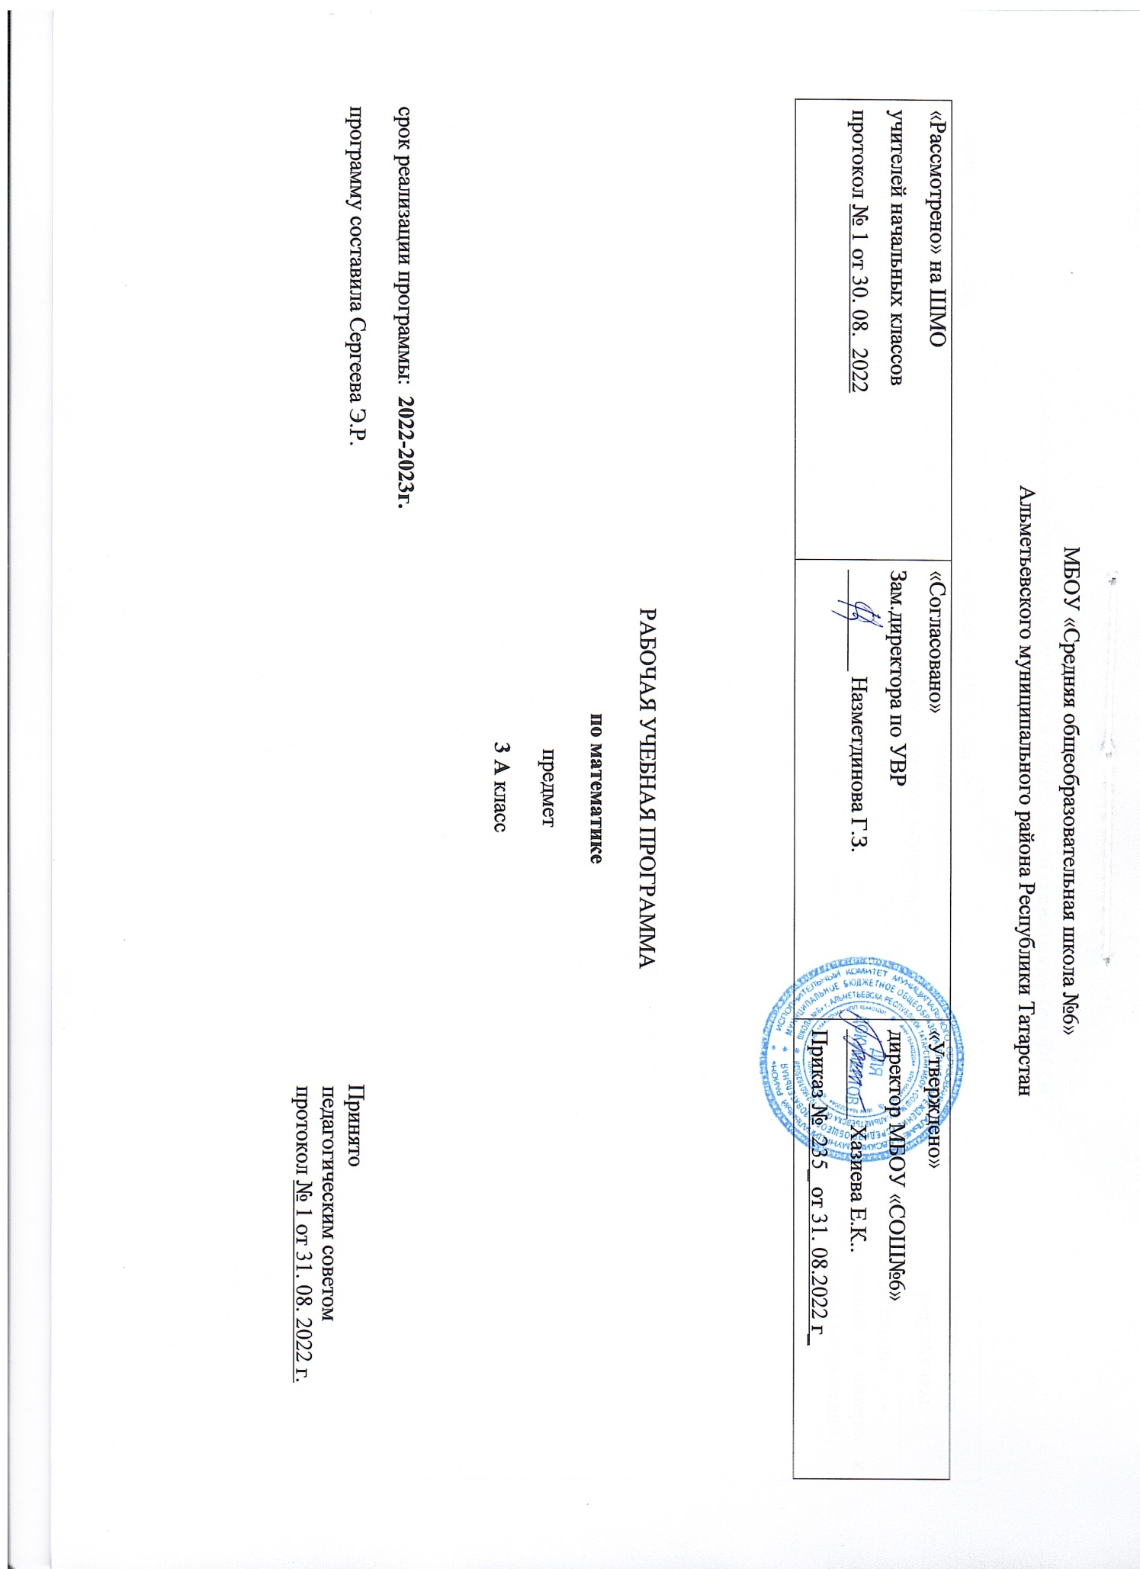

Планируемые результаты изучения предмета «Математика» (по ФГОС)

Название раздела | Предметные результаты |  | Метапредметные результаты | Личностные результаты
Название раздела | Ученик научится | Ученик получит возможность научиться | Метапредметные результаты | Личностные результаты
Числа и величины | • называть, записывать и сравнивать числа в пределах  1000;  - представлять многозначное число в виде суммы разрядных слагаемых; | соотносить слова «тонна», «миллиграмм» с единицами массы, «кубический метр», «кубический сантиметр», «кубический километр» с единицами объёма; | Регулятивные: планировать собственную внеучебную деятельность (в рамках проектной деятельности) с опорой на шаблоны в рабочих тетрадях.  Познавательные: сравнивать длину предметов, выраженную в разных единицах; сравнивать массу предметов, выраженную в разных единицах;  Коммуникативные: обсуждать варианты выполнения заданий | положительное отношение и интерес к изучению математики;
Арифметические действия | • устно выполнять сложение и вычитание разрядных слагаемых в пределах 1000;  • письменно выполнять сложение и вычитание чисел в пределах 1000;устно выполнять умножение и деление на однозначное число в случаях, легко сводимых к табличным;  • выполнять умножение и деление на однозначное число, используя правило умножения и деления суммы на число;  • письменно выполнять умножение на однозначное число в пределах 1000; деление на однозначное число в пределах 1000;  • выполнять деление с остатком в пределах 1000;  • выполнять умножение и деление на 10,100,1000;  •вычислять значение чисел, выражения, содержащего 3-4 действия со скобками; | • письменно выполнять деление на однозначное число в пределах 1000;  • выполнять умножение и деление круглых чисел;  • оценивать приближенно результаты арифметических действий;  • вычислять значение числового выражения в 3–4 действия рациональным способом (с помощью свойств арифметических действий, знания разрядного состава чисел, признаков делимости).  • находить долю числа и число по доле; | Регулятивные: осуществлять итоговый и пошаговый контроль результатов вычислений с опорой на знание алгоритмов вычислений и с помощью способов контроля результата (определение последней цифры ответа при сложении, вычитании, умножении, первой цифры ответа и количества цифр в ответе при делении);  Познавательные: использовать свойства арифметических действий для выполнения вычислений и решения задач разными способами;  Коммуникативные: задавать вопросы с целью получения нужной информации; | Проявляют интерес к учебному материалу; знают основные моральные нормы поведения; умеют признавать собственные ошибки.
Работа с текстовыми задачами | • решать текстовые задачи (на кратное сравнение; определение длины пути, времени и скорости движения; определение цены, количества товара и стоимости; определение начала, конца, длительности события);  • использовать взаимосвязь между длиной пройденного пути, временем и скоростью при решении задач; | решать текстовые задачи на нахождение доли числа и числа по доле; | Познавательные: использовать обобщённые способы решения задач (на определение стоимости, длины пройденного пути и др.);  - планировать ход решения задачи в несколько действий;  -моделировать условие задачи освоенными способами; изменять схемы в зависимости от условия задачи;  - давать качественную оценку ответа к задаче («сможет ли…», «хватит ли…», «успеет ли…»);  Коммуникативные: осознавать необходимость аргументации собственной позиции и критической оценки мнения партнера. | • ориентация на сопоставление самооценки собственной деятельности с оценкой её товарищами, учителем;
Пространственные отношения. Геометрические фигуры. | различать окружность и круг; | • делить круг на 2, 3, 4 и 6 частей с помощью циркуля и угольника; | Регулятивные: планировать собственную внеучебную деятельность (в рамках проектной деятельности) с опорой на шаблоны в рабочих тетрадях.  Познавательные: ориентироваться на «ленте времени», определять начало, конец и длительность события.  Коммуникативные: сотрудничать с товарищами при групповой работе: распределять обязанности; планировать свою часть работы | чувство ответственности за выполнение своей части работы при работе в группах (в ходе проектной деятельности).
Геометрические величины | • использовать названия единиц длины (дециметр), массы (грамм, килограмм), времени (секунда, сутки, неделя, год), ёмкости (литр) и метрические соотношения между ними при решении задач. | определять объём фигуры, состоящей из единичных кубиков. | Регулятивные: вносить необходимые коррективы в собственные вычислительные действия по итогам самопроверки; Познавательные: ориентироваться в рисунках, схемах, цепочках вычислений;  Коммуникативные: сотрудничать с товарищами при групповой работе (в ходе проектной деятельности
Работа с информацией | Читать и заполнять данные в таблицу. Знать столбчатые и круговые диаграммы. | Работать с таблицами (планирование маршрута). Строить простые диаграммы. | Регулятивные: ставить цель собственной познавательной деятельности (в рамках проектной деятельности) и удерживать ее (с опорой на шаблоны в рабочих тетрадях). Познавательные: считывать данные из таблицы и заполнять данными ячейки таблицы;  • считывать данные с гистограммы;  • соотносить данные таблицы и диаграммы, отображать данные на диаграмме;  • проводить квази исследования по предложенному плану.  Коммуникативные: объединять полученные результаты при совместной презентации проекта. | ориентация на понимание причин личной успешности/ неуспешности в освоении материала;

Содержание учебного предмета «Математика» (по ФГОС)

Название раздела | Краткое содержание
Число и счет | Чтение и запись цифрами чисел от 100 до 1000. Сведения из истории математики: как появились числа; чем занимается арифметика.  Сравнение чисел. Запись результатов сравнения с помощью знаков <и >. Сложение и вычитание в пределах 1000..  Сочетательное свойство сложения и умножения.  Упрощение выражений (освобождение выражений от «лишних» скобок).  Порядок выполнения действий в выражениях, записанных без скобок, содержащих действия: а) только одной ступени; б) разных ступеней. Правило порядка выполнения действий в выражениях, содержащих одну или несколько пар скобок.  Числовые равенства и неравенства.  Чтение и запись числовых равенств и неравенств. Свойства числовых равенств.  Решение составных арифметических задач в три действия.
Арифметические действия с числами и их свойства | Сложение и вычитание  Устные и письменные алгоритмы сложения и вычитания. Проверка правильности выполнения сложения и вычитания (использование взаимосвязи сложения и вычитания, оценка достоверности, прикидка результата, применение микрокалькулятора).  Характеристика деятельности учащихся  Воспроизводить устные приемы сложения и вычитания многозначных чисел в случаях, сводимых к действиям в пределах 100.  Вычислять сумму и разность многозначных чисел, используя письменные алгоритмы сложения и вычитания.  Контролировать свою деятельность: проверять правильность вычислений изученными способами.  Умножение и деление  Умножение суммы на число (распределительное свойство умножения относительно сложения).  Умножение и деление на 10, 100.  Умножение числа, запись которого оканчивается нулем, на однозначное число. Умножение двух- и трехзначного числа на однозначное число.  Нахождение однозначного частного Деление с остатком. Деление на однозначное число.  Нахождение неизвестных компонентов арифметических действий  Практическая работа. Выполнение деления с остатком с помощью фишек.  Умножение вида 23 . 40. Умножение и деление на двузначное число.
Величины | Единицы длины километр и миллиметр и их обозначения: км, мм.  Соотношения между единицами длины: 1 км = 1000 м, 1 см = 10 мм.  Вычисление длины ломаной.  Масса и ее единицы: килограмм, грамм. Обозначения: кг, г. Соотношения: 1 кг = 1000 г.  Вместимость и её единица литр. Обозначение: л.  Сведения из истории математики: старинные русские единицы величин: морская миля, верста, пуд, фунт, ведро, бочка.  Время и его единицы: час, минута, секунда; сутки, неделя, год, век. Обозначения: ч, мин, с. Соотношения между единицами времени: 1 ч = 60 мин, 1 мин = 60 с, 1 сутки = 24 ч, 1 век = 100 лет, 1 год = 12 месяцев.  Сведения из истории математики: история возникновения месяцев года.  Решение арифметических задач, содержащие разнообразные зависимости между величинами.  Практические работы. Измерение длины, ширины и высоты предметов с использованием разных единиц длины Снятие мерок с фигуры человека с помощью портновского метра. Взвешивание предметов на чашечных весах. Сравнение вместимостей двух сосудов с помощью данной мерки.  Отмеривание с помощью литровой банки данного количества воды.
Работа с текстовыми задачами | Арифметические текстовые задачи  Различные виды задач, связанные с отношениями «больше на …», «больше в …», «меньше на …», «меньше в …», с нахождением доли числа и числа по его доле.  Задачи на зависимостью между стоимостью, ценой и количеством товара.  Арифметические задачи, решаемые разными способами; задачи, имеющие несколько решений и не имеющие решения.
Геометрические понятия | Ломаная линия. Вершины и звенья ломаной. Замкнутая и незамкнутая ломаная. Построение ломаной. Деление окружности на 6 одинаковых частей с помощью циркуля.  Прямая. Принадлежность точки прямой. Проведение прямой через одну и через две точки.  Взаимное расположение на плоскости отрезков, лучей, прямых.  Практические работы. Способы деления круга (окружности) на 2, 4, 8 равных частей с помощью перегибания круга по его осям симметрии. Построение симметричных прямых на клетчатой бумаге. Проверка с помощью угольника, какие из данных прямых пересекаются под прямым углом.
Логико-математическая подготовка | Логические понятия  Высказывание и его значения (истина, ложь).  . Примеры логических задач, решение которых связано с необходимостью перебора возможных вариантов. Характеристика деятельности учащихся  Приводить примеры истинных и ложных высказываний.  Анализировать структуру предъявленного составного высказывания, выделять в нем простые высказывания, определять их истинность (ложность) и делать выводы об истинности или ложности составного высказывания.  Конструировать составные высказывания с помощью логических связок и определять их истинность.  Находить и указывать все возможные варианты решения логической задачи.

